黄河水利职业技术学院精神文明建设
简 报
（2017）第7期（总167期）
黄河水利职业技术学院文明办 2017年5月15日
目 录
【动态消息】
我校召开思想政治工作会议
我校举行纪念五四运动98周年暨庆祝建团95周年表彰大会
我校组织学习习近平总书记在考察中国政法大学时的重要讲话精神
我校举行“文明伴我行，道德在心中”主题演讲比赛
机械工程学院开展师德师风教育活动
学工部组织开展《宪法》普法知识讲座
环境与化学工程系开展“不忘初心 跟党走”主题演讲比赛
【优质服务】
后勤服务中心积极开展优质服务活动
我校举办第31期大学生GYB创业培训班
我校成功举办微笑图片征集评选活动
【文体活动】
我校2017年“黄河杯”篮球赛圆满落幕
我校第二十届科技文化艺术节开幕式暨校园歌手大赛举行
我校留学生赴开封古城文化客厅体验汴梁文化
土木与交通工程学院举行第二届彩虹跑
【文明交通】
国际教育学院开展“文明交通 安全出行”系列活动
传承五四运动精神，倡导文明交通理念

【动态消息】
我校召开思想政治工作会议
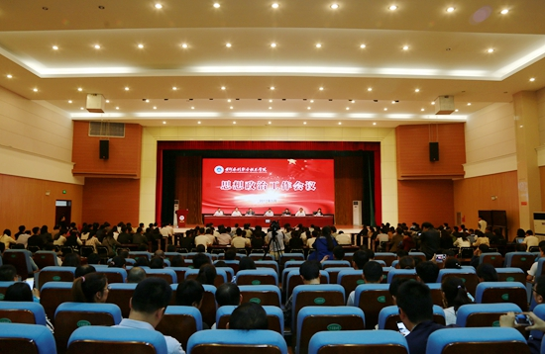
5月4日下午，我校在学生活动中心报告厅召开思想政治工作会议，深入贯彻落实全国、全省高校思想政治工作会议精神，安排部署学校今后一个时期的思想政治工作。校领导许琰、祝玉华、杨士恒、刘卫锋、焦爱萍、菅浩然出席会议。科级以上干部、全体辅导员和班主任、全体思政课教师、学生代表等参加了会议，会议由校党委副书记、工会主席王卫东主持。
会上，校党委副书记刘卫锋传达了全国、全省高校思想政治工作会议精神。机械工程学院党总支书记孙天星、道德模范张圣敏、“最美水院人”武琳琳等分别代表基层党组织、一线教师、政治辅导员，就如何加强师生思想政治教育、如何教书育人、如何发挥辅导员的思想引领作用等分享了经验做法和工作体会。
校党委副书记、校长祝玉华宣布关于表彰2016年度校级文明单位和文明职工标兵、第一届“最美水院人”、“十佳”辅导员的决定。大会对2016年度校级文明单位、第一届“最美水院人”、十佳辅导员进行了表彰。
校党委书记许琰以《固本强基 立德树人 全面提升思想政治工作水平》为主题，作了重要讲话。许琰书记强调了加强和改进高校思想政治工作的特殊重要性、深入分析了当前思想政治工作面临严峻复杂形势，阐述了加强和改进新形势下高校思想政治工作的重大意义。他指出，高校思想政治工作关系培养什么人、如何培养人、为谁培养人这个根本问题，事关党对高校的领导，事关中国特色社会主义伟大事业后继有人，是一项重大的政治任务和战略工程、强基工程、铸魂工程。
许琰书记要求，全校要深入学习贯彻全国和全省高校思想政治工作会议精神、习近平总书记系列重要讲话精神、河南省委书记谢伏瞻有关重要讲话精神，深刻认识坚持社会主义办学方向的原则立场，深刻认识提高学生思想政治素质和加强师资队伍建设的重要任务，深刻认识改革创新思想政治工作的基本要求，要深刻认识坚持党对高校领导的政治要求，迅速把思想认识统一到中央和省委的决策部署上来。
许琰书记强调，要把握重点，完善机制，努力开创我校思想政治工作新局面。一要完善体制机制，形成全员全过程全方位育人大格局。校党委将加强组织领导，紧紧围绕“立德树人”这一根本任务，深入调查研究，完善制度措施，制定符合我校实际的《加强和改进新形势下思想政治工作实施方案》，注重教书育人、管理育人、服务育人、实践育人、文化育人、组织育人，形成党委统一领导、党政齐抓共管、各部门各司其职、全员参与的领导体制和工作机制，形成强大的思想政治工作合力。二要加强思想理论教育和价值引领，确保社会主义办学方向。要把理想信念教育放在首位。加强思想政治工作理论研究和实践探索，加强研讨培训和自主学习引导；深化思政课理论教学和实践教学体系建设，用足用好主渠道，引导师生坚定中国特色社会主义道路自信、理论自信、制度自信、文化自信。要把社会主义核心价值观体现到教育教学全过程，引导师生真正把社会主义核心价值观的要求内化于心、外化于行。要实施校风教风学风班风优化提升工程、学校办学水平和办学能力提升工程，构建现代化的治理体系，进一步提升办学治校能力。三要加强党的领导，激发基层党建活力。要坚持党委领导下的校长负责制，进一步强化党委在学校工作中全面发挥作用，确保社会主义办学方向。强化校党委、党总支、基层党支部的三级联动，健全从严治党体系；着力推动院（系）党总支发挥政治核心作用，要重点加强教师党支部和学生党支部建设，真正让基层党组织“强”起来。创新基层党建工作载体和形式，打造基层党建工作和思想政治工作特色和品牌，让党组织生活“活”起来。严把党员入口关，教育引导党员在党爱党、在党言党、在党为党，让党员队伍管理监督“严”起来，充分发挥党员的先锋模范作用。坚持推行院（系）党总支书记抓思想政治工作和党的建设述职评议考核制度，考核结果和有关情况作为领导班子、领导干部考核的重要内容。四要抓好教师队伍和专门力量建设，提升全员育人成效。要加强对教师的思想政治引领，树立“做好引路人，先做行路人”的理念，注重老教师的传帮带，引导教师做到以德立身、以德立学、以德施教，真正成为先进思想文化的传播者、党执政的坚定支持者，成为健康成长的引路人。健全师德师风建设长效机制，加强典型选树，完善教师资格准入、教师考核体系，加强教师教育管理和纪律约束，把思想政治表现和课堂教学质量作为首要标准，实施师德“一票否决”。实行思想政治理论课专职教师任职资格制度，专业课教师要主动承担思想政治工作职责，实现从“思政课程”到“课程思政”的转变，加强思想政治工作队伍和党务工作队伍建设，形成协同育人成效。在试点基础上，加快实施学校优秀教师兼职担任辅导员或班主任制度。五要强化思想阵地管理，营造安定团结和谐的校园环境。要狠抓意识形态工作责任制的落实，完善课堂教学管理办法、课程设置管理制度、课程标准审核和教学评价制度；严格落实校领导听课制度、教学督导听课制度，进一步严明课堂教学纪律，强化教学纪律约束机制。严格落实“一会一报”“一事一报”备案审核制度。加强校园网络安全管理和新媒体建设与管理，加强网络舆情搜集研判，建立网络评论员队伍，壮大网络舆论引导力量；创新网络思想政治教育方式方法，加强思想政治教育平台建设。六要解决师生关注的实际问题，夯实思政工作基础。要深入开展师生思想政治状况调研工作，健全校领导、中层干部联系师生、谈心谈话制度，及时了解师生思想状况和具体诉求，实现在关心人、帮助人中教育人、引导人，提升思想政治工作的针对性、实效性。七要注重融合创新，强化实践育人成效。要完善实践育人教育教学体系，完善校企协同育人模式，发挥顶岗实习党团支部的教育管理作用，将思想政治教育融入实习实训过程、融入专业技能和专业素养提升过程，将社会主义核心价值观内化为学生成长成才的精神力量。建立实施社会实践和志愿服务学分制度，引导激励师生在实践活动中增强社会责任感。八要以精神文明建设为抓手，强化文化育人成效。要加强人文素质教育，激发院系文化建设活力，打造精神文明创建特色品牌，丰富校园文化活动内涵，进一步巩固全国文明单位建设成果。优化校园育人环境，推进实施校园文化标识系统，塑造校园文化新形象；持续推进“产业文化进教育、企业文化进校园、职业文化进课堂”，深入推进校企文化深度融合，提升校园文化品味，实现以文化人以文育人价值和功能。
校党委副书记、工会主席王卫东作总结讲话。他指出，各部门要抓好学习传达，对会议精神认真组织研讨，并对学习贯彻进行具体部署，确保各党总支、各职能部门学习宣传会议精神工作的全覆盖，把力量和智慧凝聚到落实会议提出的各项任务上来。他强调，各部门要真抓实干，谋划发展，要以本次会议召开为契机，做好思政工作调查研究，以问题为导向，发现问题、研究问题、解决问题，进一步提升人才培养质量，推动“国内一流，国际知名”优质高职院校建设进程，以优异成绩迎接党的十九大胜利召开。
我校举行纪念五四运动98周年暨庆祝建团95周年表彰大会
学先进，树典型，激活力，促发展。5月9日，我校在学生活动中心报告厅举行纪念五四运动98周年暨庆祝建团95周年表彰大会，校党委副书记刘卫锋出席会议。党委宣传部、学生处、团委等相关部门负责人，各院（系）分管学生工作领导、分团委书记及700余名团员代表参会。会议由团委副书记范龙主持。
在激昂雄壮的国歌声中，大会拉开帷幕。团委书记刘许亮宣读《关于2016—2017学年黄河水利职业技术学院“五四评优”表彰的决定》。大会对“五四红旗分团委标兵”“五四红旗分团委”“五好团支部”“模范团干部”“优秀团干部”“优秀团员”等进行了表彰。
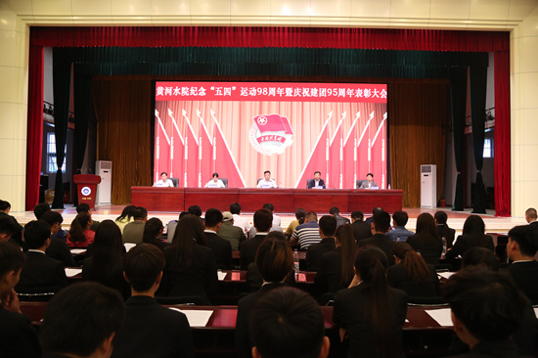
团委书记刘许亮作题为《牢记使命 改革创新 锐意进取 青春建功 为建设“国内一流、国际知名”高职院校贡献青春力量》的工作报告，报告介绍了我校共青团工作的基本情况及今年共青团工作的主要任务。
“五四红旗分团委”负责人代表武琳琳、侯静分别作题为《志存高远 脚踏实地》《创新创业创未来 特色体系铸品牌》的特色工作发言；五好团支部代表刘佳浩作题为《信仰点亮青春 梦想在这里飞翔》的发言；模范团干部代表李晓娟以《青春在这里闪光》为题分享了团干部工作经验；优秀团员代表时平安以《锐意进取 放飞梦想》为题分享成长事迹。
校党委副书记刘卫锋代表学校向全校团员青年和各级共青团组织、团干部致以节日的问候，向受到表彰的先进集体和先进个人表示热烈的祝贺，并充分肯定了我校的共青团工作。刘卫锋副书记引用习近平总书记在中国政法大学考察时“广大青年人人都是一块玉”的寄语，强调了青年在当今社会中的重要作用，并要求我校青年要有玉石般的品质，要具备打造成器的基础，善于接受打磨，善于励志勤学，善于刻苦磨练，要传承五四精神，为把我校建设成“国内一流、国际知名”的优质高职院校贡献青春力量。最后，他勉励各级团组织要坚定信念，开拓创新，团结带领广大青年推动学校共青团事业再上新台阶，以优异成绩迎接党的十九大胜利召开。
据悉，“五四红旗分团委”评选依据申报材料、现场汇报和分团委互评等三个方面综合评定，最终，机械工程学院、财经系、旅游系、水利工程学院、环境与化学工程系等5个院（系）的分团委获评“五四红旗分团委”，水利工程学院和环境与化学工程系分团委获评“五四红旗分团委标兵”。
我校组织学习习近平总书记在考察中国政法大学时的重要讲话精神
5月4日，校团委在学生活动中心302室举行学习座谈会，组织学习习近平总书记在考察中国政法大学时的重要讲话精神。团委全体人员、各院系分团委书记及100余名学生干部参会。会议由团委书记刘许亮主持。
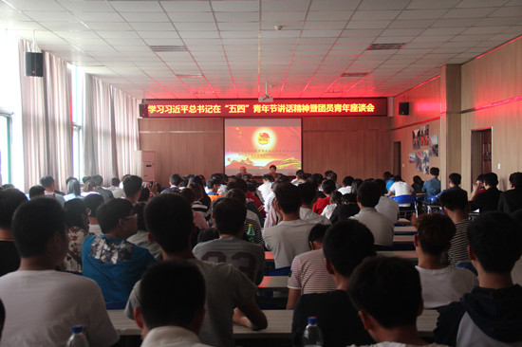
学习座谈会上，思想政治理论教学部主任彭新立分享了学习习近平总书记在考察中国政法大学时的重要讲话精神的心得体会，并以《胸怀理想 志存高远 勇立潮头 永做先锋》为题做报告。报告中，彭新立主任阐述了作为当代青年需要修炼的四项内容，即要有全局观念和长远眼光，要有组织才能和协调能力，要有奉献精神和务实作风，要有党性修养和思想境界；剖析了四重研修方法，即要以身作则、率先垂范，要劳而不怨、泰而不骄，要见得思义、见危授命，要知周万物、道济天下。
财经系分团委书记郝瑶、旅游系分团委书记王忠伟作为教师代表表示，高校教师要引导青年学子立大志养浩然正气，事上磨练养诚敬气质，要鼓励学生励志勤学，知行合一，不忘初心，敢于担当，追逐梦想。
学生代表马明明、董冠华表示，从习近平总书记的讲话中，感触最深的就是要在大学这几年的青春岁月多做有用之事，多读有用之书，要不遗余力地执着于学习与成长，多实践，得真知；同时，作为共青团员要始终保持先进性，坚定跟党走，不忘初心。
我校举行“文明伴我行，道德在心中”主题演讲比赛
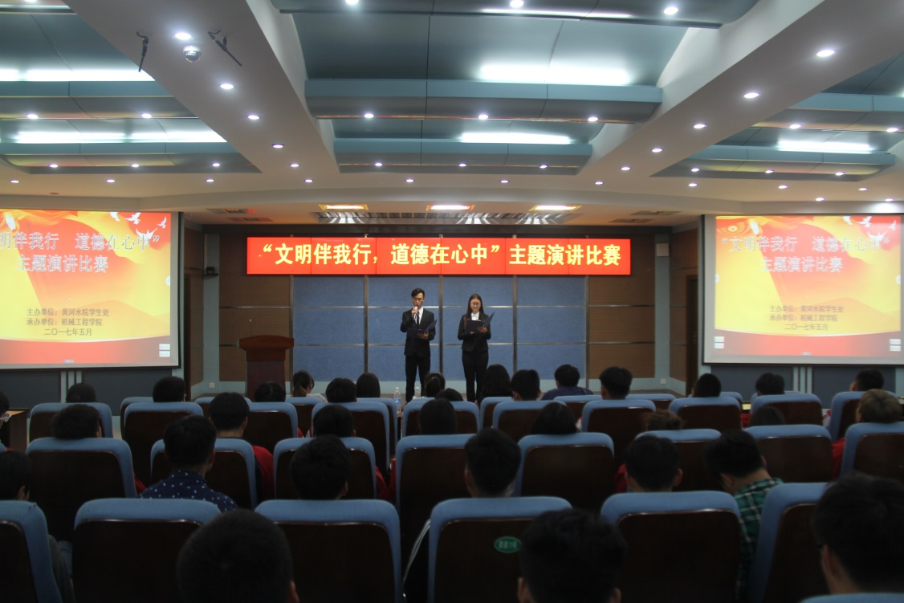
为了培育和践行社会主义核心价值观，增强学生道德素质和文明意识，培养学生庄重大方、热情友好、礼貌待人的文明行为举止。5月9日下午，由校学工部主办、机械工程学院承办的“文明伴我行，道德在心中”主题演讲比赛在3号实训楼报告厅举行。学工部、思政部及部分院（系）教师担任本次比赛的评委。全校200多名学生代表观摩了本次比赛。
来自12个院系的14名参赛选手依次上场，他们紧紧围绕主题，以“文明交通、文明旅游、文明餐桌”为主要内容，表达了学生对文明礼仪及道德修养的理解与认识。呼吁大家在学习和生活中与文明同行，争做有素质的大学生。
在本次比赛中，来自机械工程学院的13号选手尹春平发挥出色。她的演讲获得评委和观众的一致认可，以9.06分的成绩获得第一名。最终，机械工程学院的尹春平、赵一清、管理系高志翔荣获一等奖。
机械工程学院开展师德师风教育活动
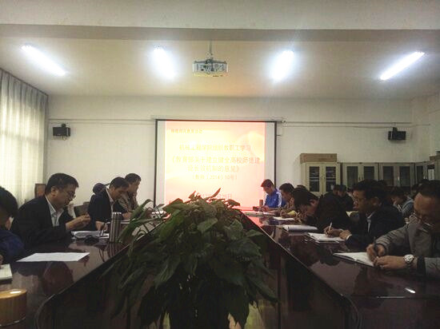
为深入开展师德师风建设，4月25日，机械工程学院在5号实训楼211室组织全院教职工认真学习《教育部关于建立健全高校师德建设长效机制的意见》文件精神。会议由机械工程学院党总支书记孙天星主持。
会上，孙天星书记带领大家回顾了习近平总书记2014年9月9日在北京师范大学师生代表座谈会上的重要讲话精神，解析新时期建立健全高校师德建设长效机制的重要性、紧迫性以及原则和要求，并结合机械工程学院实际，从创新师德教育、加强师德宣传、健全师德考核、强化师德监督、注重师德激励、严格师德惩处等六个方面例举了建立健全高校师德建设长效机制的主要举措，强调了进一步加强教师师德建设的自觉性，切实明确了师德建设工作的责任主体和工作要求。
建立健全高校师德建设长效机制，对于全面提高高等教育质量，推进高等教育事业科学发展，培养中国特色社会主义事业的建设者和接班人，实现中华民族伟大复兴的中国梦，具有重大而深远的意义。此次活动的开展，进一步推进了该院师德高尚、业务精湛、服务育人、与现代化教育相适应的高素质的教师队伍建设工作。
学工部组织开展《宪法》普法知识讲座
为了进一步贯彻落实我校普法宣传教育规划，集中抓好宪法宣传教育，弘扬宪法精神，树立宪法权威，推动宪法观念深入人心。5月2日下午我校学工部特邀机械工程学院薛飞老师为学生干部及各院系学生代表做了一场精彩的《宪法》普法知识讲座。部分学工部老师及各院系学生代表共200余人聆听了讲座。
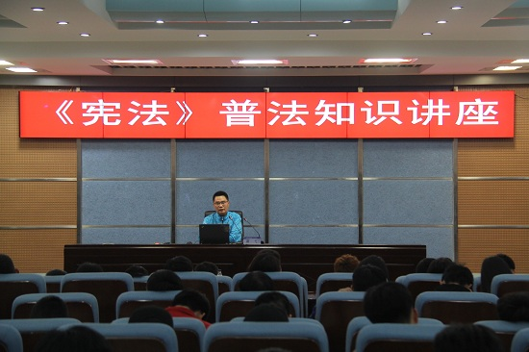
讲座中，薛飞老师通过具体的违宪案例深入浅出地向学生们讲述了遵纪守法和增强宪法知识的重要性，同时从几方面阐述了如何避免违宪违法，如何利用宪法维护自己的权益；通过列举大量事实案例，以案释法，依法论事，理论联系实际，使广大同学受到了一次深刻的法制教育。
最后，薛飞老师告诫广大青年学生要遵守国家宪法，树立法律观念，提高依法维护自身合法权益的意识，学会正确处理问题，为建设和谐法制校园做出自己应有的贡献。
环境与化学工程系开展“不忘初心 跟党走”主题演讲比赛
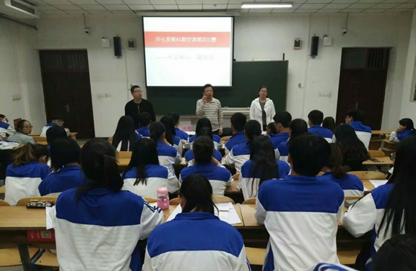
5月5日，环境与化学工程系在6号教学楼101室开展了“不忘初心 跟党走”主题演讲比赛，系党总支书记刘岩、系党总支办公室主任武琳琳、2016级辅导员王恺及百余名学生代表参加活动。
活动中，系党总支书记刘岩介绍了中国共产党的丰功伟绩和光辉历程，结合自己的成长经历，表达了对党的热爱和感激之情，并指出青年学生存在的对党史了解不够的问题。他强调，该系今后将把对党的热爱贯穿到日常教育、各项活动及课堂教育中，使青年学生在思想上、行动上真正的认同党、热爱党、跟党走，为祖国和社会的发展做出贡献。
此次比赛共有45名选手参加，演讲过程中选手们或激情高昂，或娓娓道来，表现了较高的演讲技能和良好的综合素养，展现了该系学子对党和祖国的热爱之情及奋发进取、敢于担当的精神风貌。选手们声情并茂的演讲，赢得评委的肯定和在场观众的阵阵掌声。
本次活动既是一场比赛，也是一堂深刻的党课教育，使大学生在学党史、颂党恩中坚定“永远跟党走 青春献祖国”的信念，以崇高的理想、创新的意识、无畏的勇气，点燃创业梦想，展现青春智慧和力量，为中华民族的伟大复兴做出贡献。

【优质服务】
后勤服务中心积极开展优质服务活动
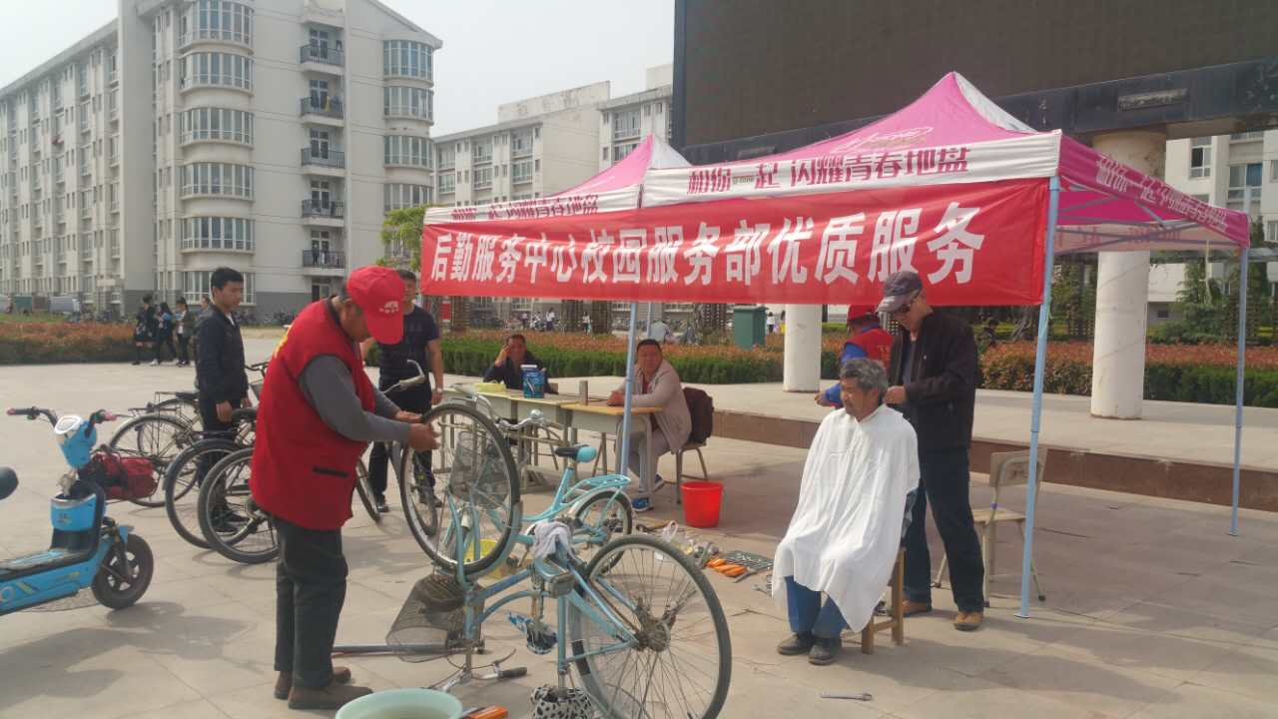
4月26日，后勤服务中心校园服务部职工利用个人的技术专长，开展为全校师生“义务修理自行车”和“义务理发”活动。活动中，志愿者们精神饱满，热情接待前来参与的师生，解决了部分师生的实际困难。
4月26日，后勤服务中心学生公寓服务部开展“义务服务站”活动。学生公寓的工作人员各尽其能，为同学们义务修自行车、配钥匙、补衣服等。学生公寓职工表示一定为学生做好服务，关心学生生活，使同学们感受到家的温暖。
4月27日中午，正值午餐时间，后勤服务中心饮食服务部的工作人员在餐厅门口开展“餐厅美食评选”活动。餐厅各窗口大显神通，纷纷拿出绝活，制作出各种美味供同学们品尝。同学们通过这次活动，不仅饱了口福，凡是参加投票的同学还有精美礼品赠送。通过活动，进一步强化员工“热情、安全、高效、优质”的服务宗旨，提高服务技能，提升服务质量和水平；强化服务意识，提高服务质量，打造服务品牌。
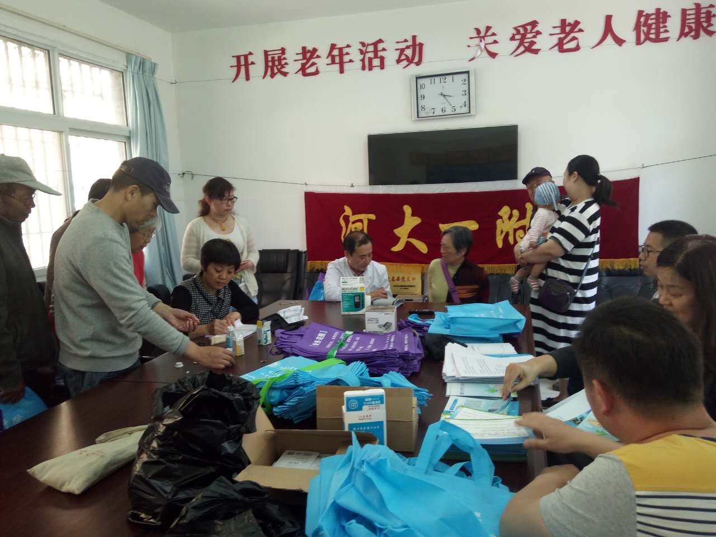
4月28日下午，后勤服务中心医务室邀请河南大学第一附属医院医生专家来我校对教职工进行义务健康咨询活动。活动中，对前来量血压和测血糖的教职工进行防病宣传，针对每名教职工的身体状况医生给出合理的预防、治疗建议。
我校举办第31期大学生GYB创业培训班
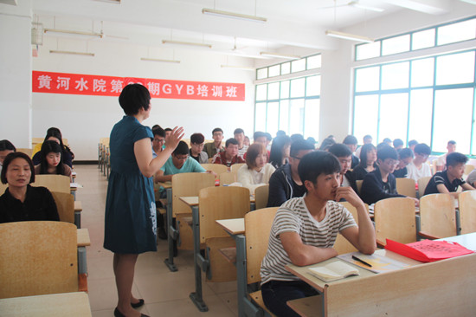
5月6日—7日，我校“黄河之星”众创空间和开封市劳动就业训练中心联合举办第31期大学生GYB创业培训班。本次培训班共有来自各院系的300余名学生参加，为期2天。
培训期间，授课教师对创业基础知识、有关经济和法律知识等进行讲解，通过案例分析、学员互动、模拟创业、沙盘演练等授课形式，启发学员思路，充分调动学员积极性，使学员较系统掌握了创业相关知识，为以后的创业奠定了良好基础。
培训结束后，学员将获得河南省人力资源和社会保障厅颁发的培训合格证，还可凭此证在创业过程中享受多种优惠政策。“黄河之星”众创空间和开封市劳动就业训练中心也会对学员创业做跟踪指导，更好地帮助学员进行创业。
我校成功举办微笑图片征集评选活动
5月9日下午，由学生处主办、校阳光心理联合会承办的“文明有礼 微笑人生”微笑图片征集评选活动，在扬帆路进行作品公开展示，共展示50份获奖作品。阳光心理联合会成员在作品展示活动现场向前来观看的学生宣传微笑的意义，鼓励学生用微笑传达善意、用微笑表现自信、用微笑展示礼仪、用微笑面对困难。
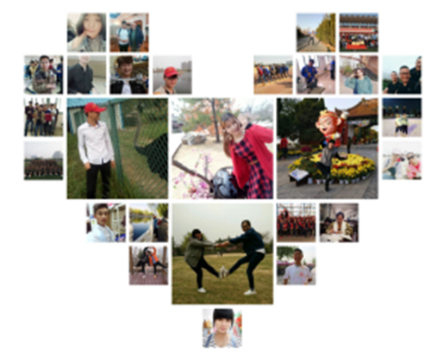
本次活动旨在鼓励学生学会微笑，用更加自信积极的心态面对自己和他人，从而营造更加和谐的校园文化氛围。本次活动历时两个月，共收到来自我校12个院系的近400份投稿，经过学生投稿、评委老师评选、“阳光心苑”微信公众号投票和获奖作品展示等四个环节，评选出50份获奖作品。一张张图片展现了我校大学生在学习、生活、运动、社团活动、志愿服务、实习岗位等方面的付出和收获，一张张笑脸映射着我校风华正茂大学生的阳光心态。
此次活动用微笑在校园里传递温馨，使学生们学会用微笑善待生活、传递愉悦与友善，进一步促进了我校大学生的身心健康，营造了和谐的校园文化氛围。

【文体活动】
我校第二十届科技文化艺术节开幕式暨校园歌手大赛决赛举行
4月27日，我校第二十届科技文化艺术节开幕式暨校园歌手大赛决赛在学生活动中心报告厅举行。
校园歌手大赛决赛为本届科技文化艺术节拉开了帷幕。大赛经过海选、初赛、复赛、半决赛等多轮筛选，最终从全校近千名报名选手中选拔出14名（13组）进入决赛。比赛开始前，13强选手集体亮相，现场气氛格外高涨。比赛过程中，财经系张必庆的《成全》、旅游系宋艳的《夜上海》、财经系徐雯的《because of you》娓娓动听、宛转悠扬；机械工程学院程浩东的《鸿雁》深情奔放，表达了思乡之情；土木与交通工程学院金业星的《乌兰巴托的夜》韵味十足，令人回味；测绘工程学院刘志隆的《狂放》、信息工程系张威的《流浪记》让观众充分领略了青春的动感；水利工程学院谷秋实歌声动听、缓缓抒情，将歌曲《她说》表现的淋漓尽致；管理系杨沂铭的《红旗飘飘》抒发了对祖国的无限热爱之情。最后，经过评委们公平、公正的评选，徐雯、金业星等选手分别获相应奖项。
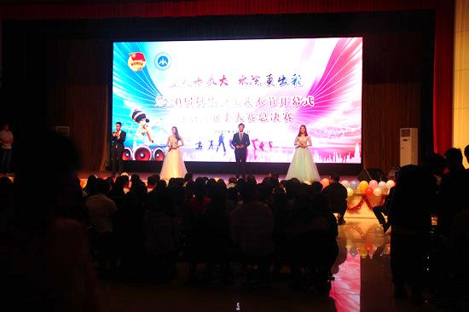
4月至5月期间，我校组织开展第二十届科技文化艺术节以“献礼十九大，中原更出彩”为主题，以社会主义核心价值观为引领，包括主题教育类、文化艺术展示类、专业技能类、科技创新类等4大类、16项活动，活动丰富多彩，学生们激情参与，将在全校营造和谐健康、活力充盈的文化氛围。
我校2017年“黄河杯”篮球赛圆满落幕
4月27日下午，在我校风雨篮球场，随着裁判员一声哨响，2017年“黄河杯”男子篮球赛冠军争夺战落下帷幕。土木与交通工程学院男子篮球队经过4节紧张激烈的比赛，最终以 64：58的成绩战胜水利工程学院，将桂冠收入囊中，这也是土木与交通工程学院男篮连续两年获此殊荣；在4月26日结束的女子篮球赛中，财经系女篮获得冠军。
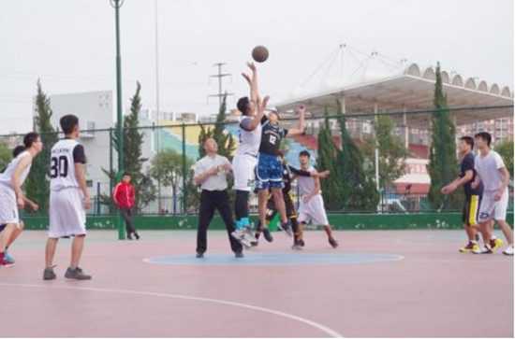
本次比赛共有来自全院10支男篮球队和7支女篮球队报名参加。比赛自4月18日开始，共进行了8天52场比赛。赛场上，队员们发扬“友谊第一、比赛第二”的精神，不畏强手、奋勇拼搏；裁判员秉公执裁，严肃认真，保障了比赛的公正性、连续性。最终，经过激烈角逐，土木与交通工程学院、水利工程学院分获男子组冠亚军，测绘工程学院和机械工程学院并列第三名；女子组前四名为财经系、土木与交通工程学院、水利工程学院、测绘工程学院。
本次比赛，赛出了风格，赛出了水平，充分展现了我校师生良好的精神面貌，进一步掀起了学生体育锻炼的热潮，强健了学生体魄。
我校留学生赴开封古城文化客厅体验汴梁文化
5月6日，国际教育学院全体留学生在班主任及任课老师的带领下走进龙亭湖畔的开封古城文化客厅体验汴梁文化。
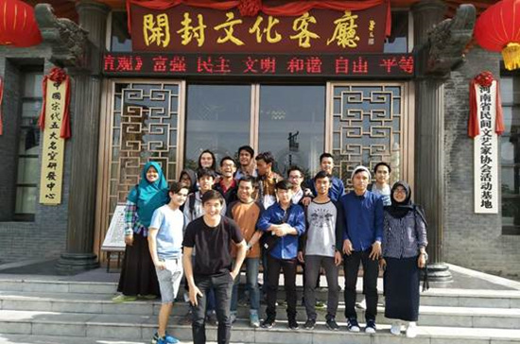
开封古城文化客厅是展示开封文化的窗口和平台，充分展现了开封“宋韵彰显、亲切温润、外在古典、内在时尚”的人文精神。在文化客厅，留学生们参观了精美绝伦的汴绣、古朴壮观的根雕等各个展厅的精美展品，观赏了官窑的制作工艺，聆听了古筝等乐器发出的优美旋律，还与书画大师面对面交流，亲手制作朱仙镇木版年画。
此次活动的开展，使留学生进一步了解古城开封的文化，感受城市变迁，激发了其对汴梁文化的学习兴趣。
土木与交通工程学院举行第二届彩虹跑
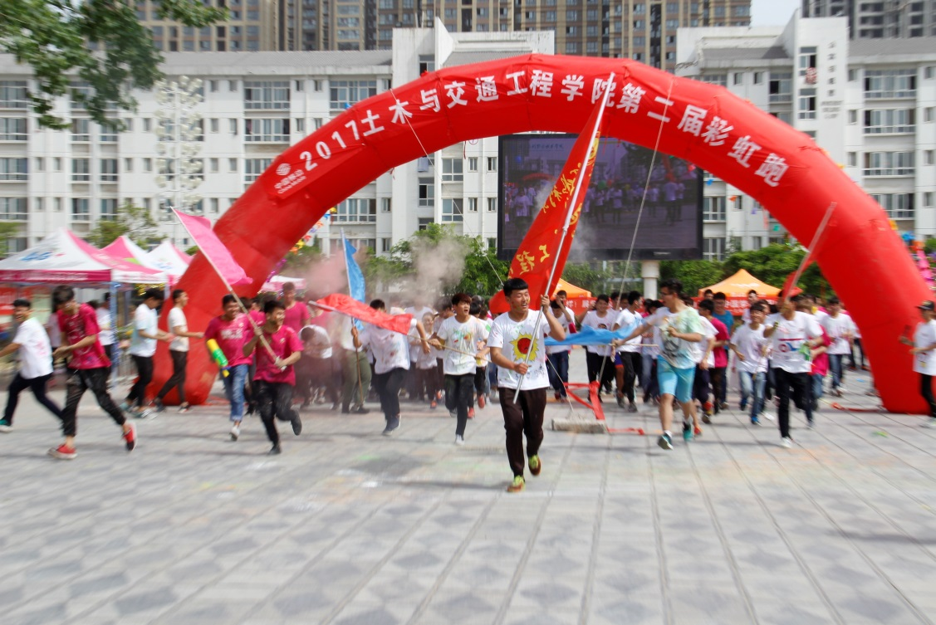
为了展示大学生风采、号召大学生走出宿舍，告别手机电脑，跑出健康生活。5月6日，由土木与交通工程学院主办的以“跑出彩，学出样，展师生文明风貌，凝青年团结力量，画中国梦想蓝图”为主题的彩虹跑在青年大道举办。参与本次活动的有全校400余名学生和30多位老师及家属。
上午6时，安静的校园开始渐渐的忙碌起来，前来的参赛者统一领取服装并进行着色，一时之间活动现场变成了彩色的世界。9时，热辣的舞蹈拉开了活动的序幕，随着开跑指令发出，现场立刻成了欢笑和彩虹的海洋。速度和造型都不再是重点，释放压力享受快乐才是活动的主旨。在青春的赛道上，一波接一波的五彩粉末铺天盖地撒下来，尖叫声、欢笑声响彻全程。3公里是最快乐的三公里，3公里的跑道却释放了所有的压力，在师生们的欢声笑语中本次活动圆满结束。
本次活动的开展不仅丰富了大学生的课余生活，也让欢呼雀跃的心情，一扫内心的阴霾，让我们的青春更具活力。跑出彩学出样，还你青春梦想，这是一场跑步盛宴，没有速度，不分你我，展现当代大学生风貌，用最青春的方式向世界来一次快乐宣告。

【文明交通】
国际教育学院开展“文明交通 安全出行”系列活动
4月27日，国际教育学院在2号教学楼101室召开“文明交通 安全出行”主题讲座。国际教育学院党总支书记王爱琴、院长陶永霞、副院长郑瑾以及师生代表参加了活动。
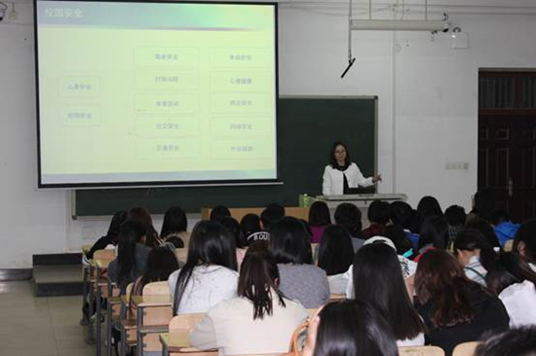
活动中，陶永霞院长首先强调了安全的重要性，并希望广大师生日常出行和节假日外出时谨记“文明”和“安全”。曹睿老师做“文明交通 安全出行”主题讲座，讲座通过PPT等形式，展示了不文明交通图片，播放了有关交通事故的视频，警醒大家常念安全“紧箍咒”，牢记规章“护身符”，提高安全防范意识。最后，2016级学生代表郭丽丽宣读“文明交通 安全出行”倡议书，每个班级的学生代表在“文明交通 安全出行”倡议书上签名。
4月28日，国际教育学院师生在校园内开展“文明交通 安全出行”宣传活动。院长陶永霞、副院长王成伟分别带领国际教育学院部分师生在学校的东门和北门开展宣传活动，向我校师生、校外门口的出租车司机及行人发放“安全出行六注意”的宣传单页，并通过活动展板提醒广大师生员工“文明交通 安全出行”的重要性，做到“带十分小心上路 携一份平安回家”。
传承五四运动精神，倡导文明交通理念
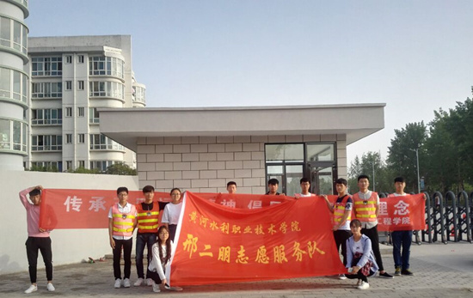
为进一步增强广大师生的交通安全意识，打造平安校园，5月4日，土木与交通工程学院在学校门口开展了以“传承五四运动精神，倡导文明交通理念”为主题的志愿服务活动。该院教师代表、部分学生党员、邢二朋志愿服务队等近20人参加活动。
活动中，志愿者身穿红马甲分成两队，分别在学校北门、东门口维持交通秩序，劝导不文明交通行为，对来往的师生进行文明交通宣传，有的过往学生主动要求换上红马甲，参与到号召文明交通安全活动中来。学校北门、东门口过往的行人分别在印有“传承五四运动精神，倡导文明交通理念”字样和“文明交通，从我做起”字样的横幅上签名。
此次活动的开展使广大青年发扬主人翁意识和志愿服务精神，为建设有序、安全、文明的校园环境和城市交通秩序贡献力量。

报：开封市文明办、新区文明办、校领导
送：全校各部门
编辑：耿 风 审核：姚 芬 签发：于兆国

（共印50份）

